江苏省仪征中学高三物理练习一 (2024.8.18)

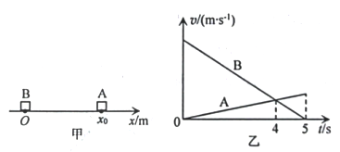一、单选题：本大题共**11**小题，共**44**分。

1.*A*、 $B$ 两车在同一条平直公路上行驶，在 $t=0$ 时刻它们的位置如图甲所示，速度随时间的变化图像如图乙所示。 $t=4s$ 时刻两车恰好不相撞， $t=5s$ 时 $B$ 车停止运动，且此时 $A$ 车超前 $B$ 车 $5m$。两车均可视为质点，则 $t=0$ 时刻 $A$ 车的位置 $x_{0}$ 为

A. $80m$ B. $60m$ C. $40m$ D. $20m$

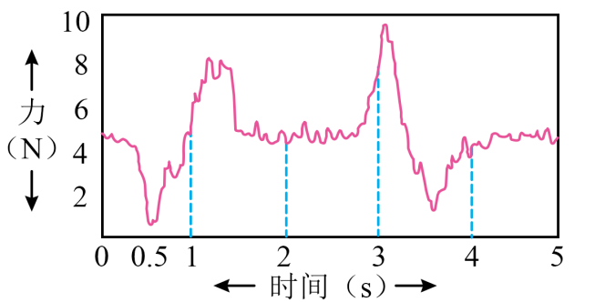2.某同学在手机上放一本 $《$ 现代汉语词典 $》$ 并打开手机软件里的压力传感器，托着手机做下蹲 $——$ 起立的动作，传感器记录的压力随时间变化的图线如图所示，纵坐标为压力，横坐标为时间。根据图线下列说法正确的是(    )

A. $0∼5s$ 内该同学做了 $2$ 次下蹲 $——$ 起立的动作  
B. 起立过程中人始终处于超重状态  
C. 图中 $0.5s$ 时人处在下蹲的最低点  
D. $3s$ 时加速度方向竖直向上

3.如图所示的四幅图分别为四个物体做直线运动的图像，下列说法正确的是(    )  
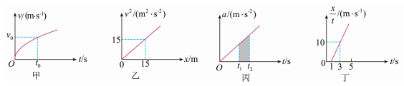

A. 甲图中，物体在 $0∼t_{0}$ 这段时间内的平均速度为 $\frac{v_{0}}{2}$ 
B. 乙图中，物体的加速度大小为 $1m/s^{2}$ 
C. 丙图中，阴影面积表示 $t_{1}∼t_{2}$ 时间内物体的位移  
D. 丁图中， $t=3s$ 时物体的速度大小为 $25m/s$

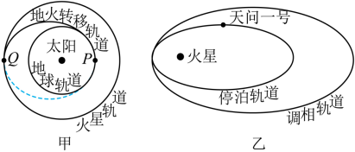4.“天问一号”从地球发射后，在如图甲所示的 $P$ 点沿地火转移轨道到 $Q$ 点，再依次进入如图乙所示的调相轨道和停泊轨道，则天问一号(    )

A. 发射速度介于 $7.9km/s$ 与 $11.2km/s$ 之间  
B. 从 $P$ 点转移到 $Q$ 点的时间小于 $6$ 个月  
C. 在地火转移轨道运动时的速度均大于地球绕太阳的速度  
D. 在停泊轨道的机械能比在调相轨道的机械能小

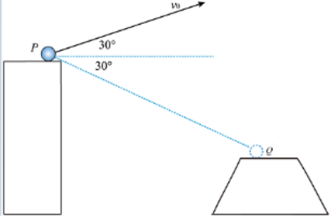5.如图所示，工程队向峡谷对岸平台抛射重物，初速度 $v_{0}$ 大小为 $20m/s$，与水平方向的夹角为 $30°$，抛出点 $P$ 和落点 $Q$ 的连线与水平方向夹角为 $30°$，重力加速度大小取 $10m/s^{2}$，忽略空气阻力。重物在此运动过程中，下列说法正确的是(    )

A. 运动时间为

B. 落地速度与水平方向夹角为 $60°$ 
C. 重物离 $PQ$ 连线的最远距离为 $10m$

D. 轨迹最高点与落点的高度差为 $40m$

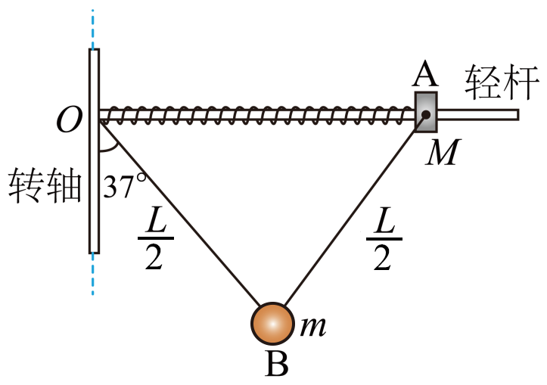

6.如图所示的离心装置中，光滑水平轻杆固定在竖直转轴的 $O$ 点，小滑块 $A$ 和轻质弹簧套在轻杆上，长为 $L$ 的细线两端和弹簧两端分别固定于 $O$ 和 $A$，弹簧自然长度为 $0.7L$，质量为 $m$ 的小球 $B$ 固定在细线的中点，装置静止时，细线与竖直方向的夹角为 ${37}^{∘}$。已知重力加速度为 $g$， $sin{37}^{∘}=0.6$， $cos{37}^{∘}=0.8$。现将装置由静止缓慢加速转动，当细线与竖直方向的夹角增大到 ${53}^{∘}$ 时， $A$、 $B$ 间细线的拉力恰好减小到零，此过程中装置对滑块 $A$ 所做的功为(    )

A. $\frac{3}{10}mgL$ B. $\frac{3}{20}mgL$ C. $\frac{4}{15}mgL$ D. $\frac{16}{15}mgL$

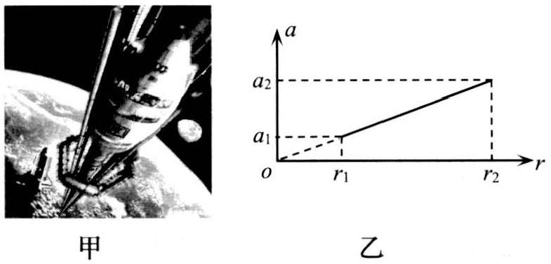7.如图甲是国产科幻大片 $《$ 流浪地球 $2》$ 中人类在地球同步静止轨道上建造的空间站，人类通过地面和空间站之间的“太空电梯”往返于天地之间。图乙是人乘坐“太空电梯”时由于随地球自转而需要的向心加速度 $a$ 与其到地心距离 $r$ 的关系图像，已知 $r_{1}$ 为地球半径， $r_{2}$ 为地球同步卫星轨道半径，下列说法正确的是(    )  
A. 地球自转的角速度 $ω=\frac{a_{2}−a_{1}}{r_{2}−r_{1}}$ 
B. 地球同步卫星的周期 
C. 上升过程中电梯舱对人的支持力保持不变  
D. 从空间站向舱外自由释放一物体，物体将做自由落体运动

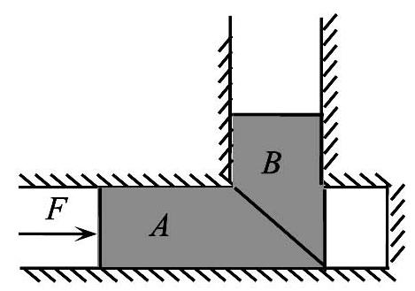8.中国古代建筑设计精妙，其中门闩就凝结了劳动人民的智慧。如图是一种门闩的原理图，在水平槽内向右推动木块 $A$，可使木块 $B$ 沿竖直槽向上运动，从而启动门闩。 $A$、 $B$ 间的接触面与水平方向成 $45°$ 角，木块 $B$ 质量为 $m$， $A$、 $B$ 间的动摩擦因数为 $0.3$，最大静摩擦力等于滑动摩擦力。假设槽内表面均光滑，重力加速度为 $g$。为了使门闩启动，则施加在木块 $A$ 上的水平力 $F$ 至少为(    )  
A. $\frac{7}{13}mg$ B. $\frac{10}{13}mg$ C. $\frac{10}{7}mg$ D. $\frac{13}{7}mg$

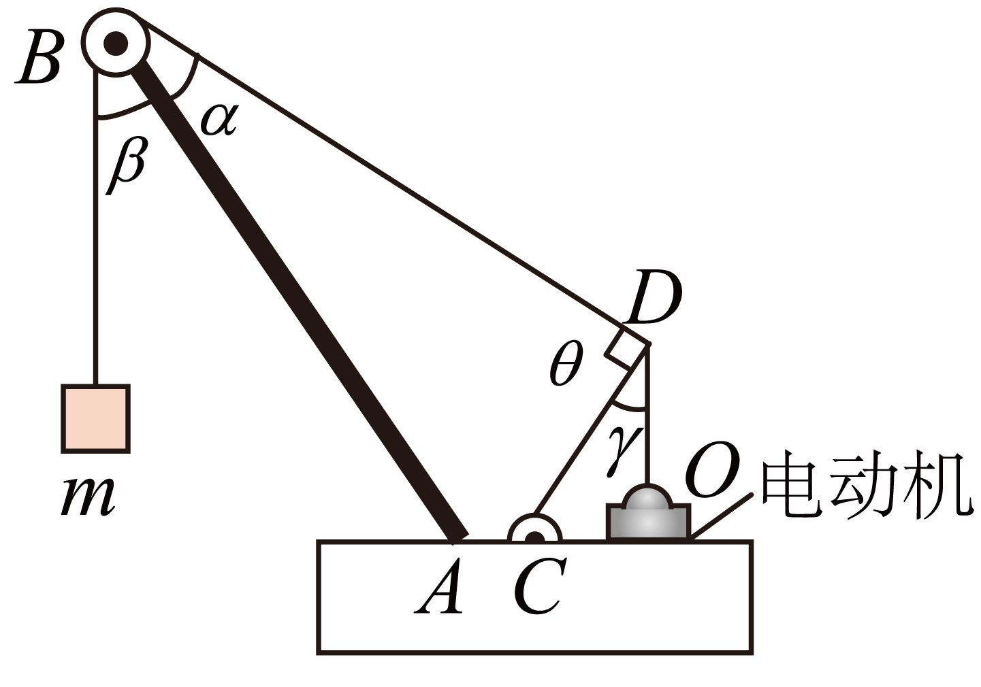9.某兴趣小组想要运用所学力学知识进行实践研究，他们找到起重吊车的结构图，画出简化结构如图所示， $AB$ 是固定杆不可转动， $B$ 端有一光滑定滑轮；轻杆 $CD$ 可绕 $C$ 端自由转动， $D$ 端系着两条轻绳，一条轻绳跨过 $B$ 端定滑轮连接质量为 $m$ 的重物，另一轻绳缠绕在电动机转轴 $O$ 上，通过电动机的牵引控制 $CD$ 杆的转动从而控制重物的起落。图中所示位置两杆处于同一竖直面内， $OD$ 绳沿竖直方向，**γ=30o,θ=90o，**重力加速度大小为 $g$，则(    )

A. $AB$ 杆受到绳子的作用力大小为 $mg$，方向不一定沿 $AB$ 杆  
B. $CD$ 杆受到绳子的作用力大小为，方向一定沿 $CD$ 杆  
C. 当启动电动机使重物缓慢上升时， $AB$ 杆受到绳子的作用力将逐渐增大  
D. 当启动电动机使重物缓慢下降时， $AB$ 杆受到绳子的作用力将逐渐减小

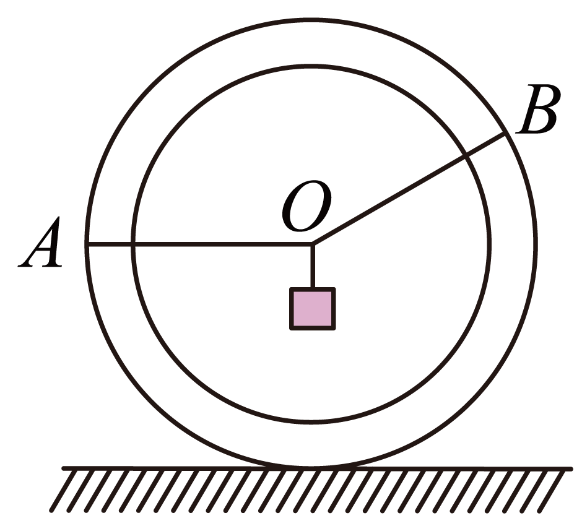10.一竖直放置的轻质圆环静止于水平面上，质量为 $m$ 的物体用轻绳系于圆环边缘上的 $A$、 $B$ 两点，结点恰位于圆环的圆心 $О$ 点。已知物体静止时， $AO$ 绳水平， $BO$ 绳与 $AO$ 绳的夹角为 $150°$。现使圆环沿顺时针方向缓慢滚动，在 $AO$ 绳由水平转动至竖直的过程中(    )

A. $AO$ 绳中的拉力一直增大       B. $AO$ 绳中最大拉力为 $2mg$ 
C. $BO$ 绳中的拉力先减小后增大          D. $BO$ 绳中最小拉力为 $mg$

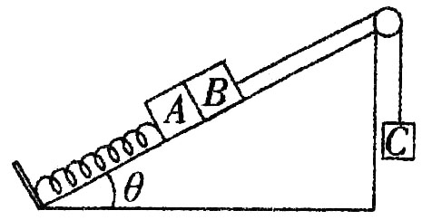11.如图所示，轻质弹簧一端固定在光滑斜面底端，另一端与物块 $A$ 拴接，物块 $B$、 $C$ 用跨过光滑定滑轮的轻绳相连，与 $B$ 相连的轻绳与斜面平行，开始时用手托住物块 $C$，三个物块均保持静止，绳刚好伸直且无拉力， $C$ 距地面足够高。三个物块均可视为质点。已知斜面倾角为 $θ=37°$。物块 $A$、 $B$、 $C$ 的质量分别为 $m_{A}=1 kg$， $m_{B}=3 kg$， $m_{C}=2 kg$。弹簧的劲度系数 $k=100 N/m$， $g$ 取 $10 m/s^{2}$。从释放 $C$ 的瞬间开始计时，则(    )  
A. 释放物块 $C$ 的瞬间，物块 $C$ 的加速度为 $0.4 m/s^{2}$ 
B. 释放物块 $C$ 的瞬间，物块 $C$ 的加速度为 $\frac{10}{3}m/s^{2}$ 
C. 当物块 $C$ 下落的高度为 $0.24 m$ 时，物块 $A$、 $B$ 恰好分离  
D. 物块 $A$、 $B$ 分离时，物块 $C$ 的速度约为 $0.6 m/s$

1. 实验题：本大题共**1**小题，共**12**分。

12.探究力的平行四边形定则的实验中  
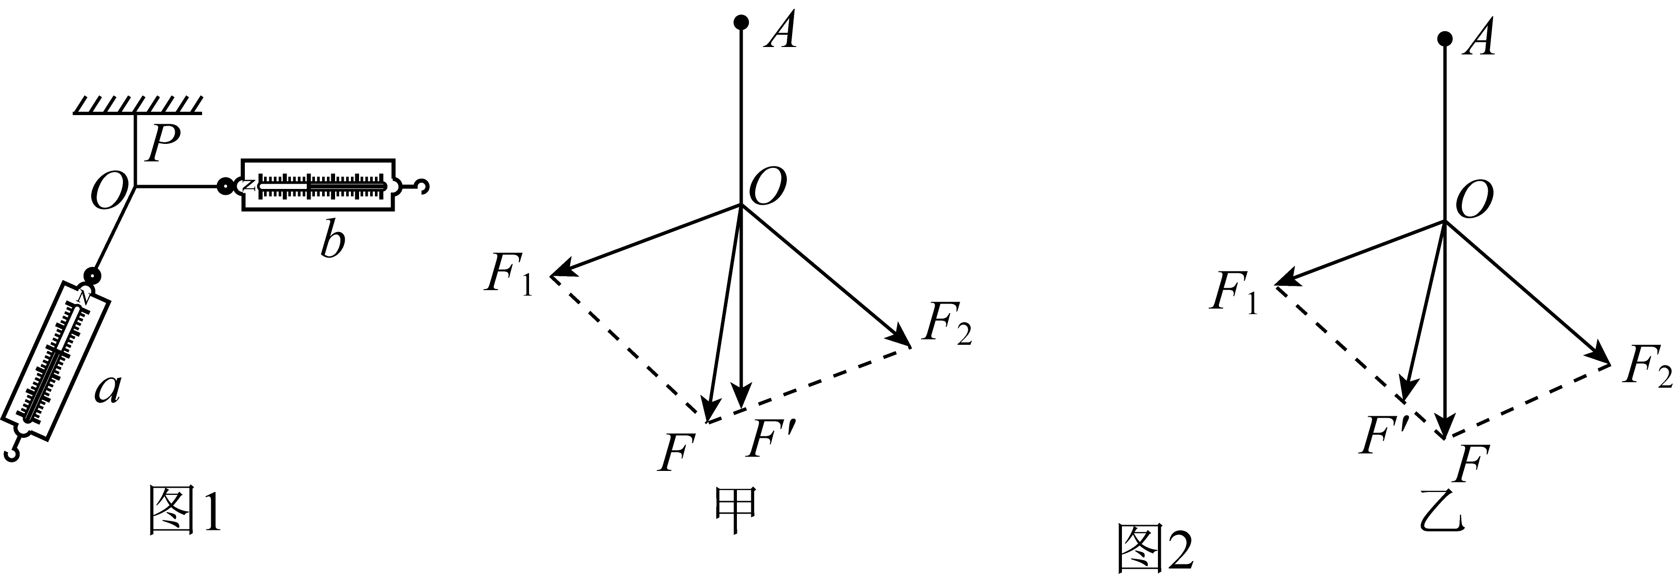

$(1)$ 实验原理是等效原理，其等效性是指

*A*.使两次橡皮筋伸长的长度相等  
*B*.使弹簧秤在两种情况下发生相同的形变

*C*.使两分力与合力满足平行四边形定则

*D*.使两次橡皮筋与细绳套的结点都与某点 $O$ 重合

$(2)$ 下列哪些方法可减小实验误差

*A*.两个分力 $F_{1}$、 $F_{2}$ 间的夹角要尽量大些  
*B*.两个分力 $F_{1}$、 $F_{2}$ 的大小要适当大些

*C*.拉橡皮条的细绳要稍长些

*D*.弹簧秤必须与木板平行，读数时视线要正对弹簧秤刻度

$(3)$ 使 $b$ 弹簧秤按图 $1$ 所示位置开始顺时针缓慢转动，在这过程中保持 $O$ 点位置不变和 $a$ 弹簧秤的拉伸方向不变，则在整个过程中关于 $a$、 $b$ 弹簧秤的读数变化是

*A*. $a$ 增大， $b$ 减小               
*B*. $a$ 减小， $b$ 增大

*C*. $a$ 减小， $b$ 先增大后减小      
*D*. $a$ 减小， $b$ 先减小后增大

$(4)$ 如图 $2$ 所示是甲、乙两名同学在做“验证力的平行四边形定则”的实验时得到的结果。若按实验中要求的符号表示各个力，则可判定实验结果中尊重实验事实的是 。

三、计算题：本大题共**4**小题，共**44**分。

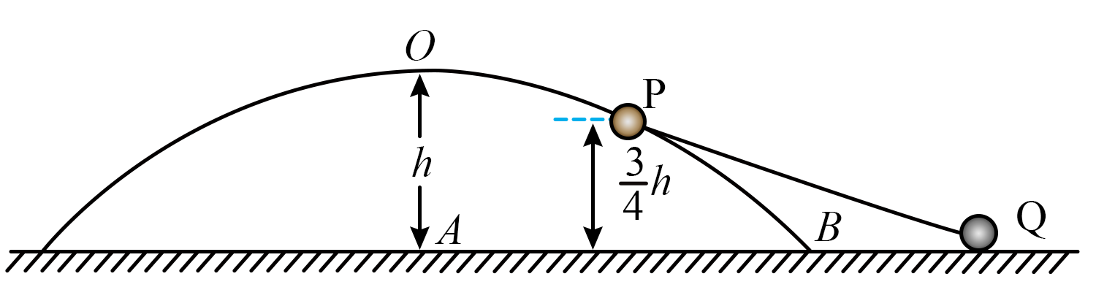13.如图所示，一抛物线形状的光滑导轨竖直放置，固定在 $B$ 点， $O$ 为导轨的顶点， $O$ 点离地面的高度为 $h$， $A$ 在 $O$ 点正下方， $A$、 $B$ 两点相距 $2h$，轨道上套有一个小球 $P$，小球 $P$ 通过轻杆与光滑地面上的小球 $Q$ 相连，两小球的质量均为 $m$，轻杆的长度为 $2h$。现将小球 $P$ 从距地面高度为 $\frac{3}{4}h$ 处由静止释放，求： $(1)$ 
小球 $P$ 即将落地时，P的速度方向与水平面的夹角为多少？

$(2)$ 从静止释放到小球 $P$ 即将落地，轻杆对小球 $Q$ 做的功为多少？

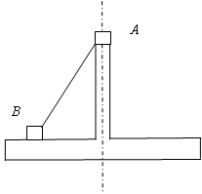14.如图，两个质量均为 $2kg$ 的物块 $A$、 $B($ 均可视为质点 $)$ 分别放在支架的上端和水平端，用长为 $1m$ 的细线连接，开始时细线刚好拉直且与竖直方向夹角为 $37°$，现使支架绕竖直轴缓慢加速。已知 $A$、 $B$ 与支架的动摩擦因数均为 $\frac{2}{3}$，重力加速度为 $g=10m/s^{2}$， $($ 最大静摩擦力等于滑动摩擦力， $sin37°=0.6$， $cos37°=0.8)$ 求：

$(1)$ 细线即将产生拉力时的角速度 $ω_{1}$；

$(2)$ 物块 $B$ 刚好离开支架时的角速度 $ω_{2}$ 及此时 $A$ 对支架的作用力大小；

$(3)$ 为使 $A$ 不滑离支架，支架的角速度的最大值 $ω_{3}$

15.如图所示，一水平的足够长的传送带与一水平地面上的平板紧靠在一起，且上表面在同一水平面。传送带上左端放置一质量为 $m=1kg$ 的煤块 $($ 可视为质点 $)$，煤块与传送带及煤块与平板上表面之间的动摩擦因数均为 $μ_{1}=0.1$。初始时，传送带与煤块及平板都是静止的，现让传送带以恒定的水平向右的加速度 $a=1.5m/s^{2}$ 开始运动，当其速度达到 $v=1.5m/s$ 后，便以此速度做匀速运动。经过一段时间，煤块在传送带上留下了一段黑色痕迹后，煤块相对于传送带不再滑动，随后，在煤块平稳滑上右端平板的同时，在平板右侧施加一个水平向右的恒力 $F=17N$， $F$ 作用了 $0.5s$ 时煤块与平板速度恰好相等，此时刻撤去 $F$，最终煤块没有从平板上滑下，已知平板质量 $M=4kg($ 重力加速度 $g$ 取 $10m/s^{2})$。

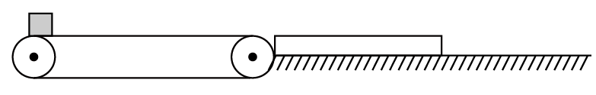 $(1)$ 求传送带上黑色痕迹的长度；

$(2)$ 求有 $F$ 作用期间平板的加速度大小；

$(3)$ 平板上表面至少多长？ $($ 计算结果保留 $2$ 位有效数字 $)$。

16.如图甲所示，质量为 $M$ 的轨道静止在光滑水平面上，轨道水平部分的上表面粗糙，竖直半圆形部分的表面光滑，两部分在 $P$ 点平滑连接， $Q$ 为轨道的最高点。质量为 $m$ 的小物块静置在轨道水平部分上，与水平轨道间的动摩擦因数为 $μ$，最大静摩擦力等于滑动摩擦力。已知轨道半圆形部分的半径 $R=0.4m$，重力加速度大小 $g=10m/s^{2.}$

$(1)$ 若轨道固定，小物块以一定的初速度沿轨道运动到 $Q$ 点时，受到轨道的弹力大小等于 $3mg$，求小物块在 $Q$ 点的速度大小 $v$；

$(2)$ 若轨道不固定，给轨道施加水平向左的推力 $F$，小物块处在轨道水平部分时，轨道加速度 $a$ 与 $F$ 对应关系如图乙所示。

$(i)$ 求 $μ$ 和 $m$；

$(ii)$ 初始时，小物块静置在轨道最左端，给轨道施加水平向左的推力 $F=8N$，当小物块到 $P$ 点时撤去 $F$，小物块从 $Q$ 点离开轨道时相对地的速度大小为 $7m/s$。求轨道水平部分的长度 $L$。

